# Accesos rápidos

ctrl + l: limpia la consola

# Comandos

| COMANDOS | SIGNIFICADO |
| --- | --- |
| --comantario |  |
| create table nombreElemento (  ); |  |
| nombreAtributo varchar (numeroCaracteresMaximos), | varchar es cualquier tipo de carácter |
| primary key (nombreClavePrimaria) |  |
| foreign key (nombreClaveReferencia) reference elementoDeReferencia (nombreClaveReferencia) |  |
| insert into nombreTabla values (‘valor’,’valor2’,null); | para insertar valores. el null se puede poner o no (va entre comillas). todo los varchar van entre comillas simples. |
|  | ver todos los valores |
| * | te muestra toda la tabla de tipos |
| from | de |
| select | target |
| select * from nombreTaboa | consulta a totalidade |
| select * from nombreTabla  ; | para insertar un nuevo valor  si quiero borrarlo de momento solo lo sabria hacer volviendo a ejecutarlo.  tambien poner el punto y coma despues de darle a enter ( si le doy sin querer)z |
|  | para mostar solo las columnas que me interesan. en el orden que quiera.  se llama consulta a proxeccion. |
| \i x | en x arrastrar el archivo .sql |
|  | consulta condicional:  muestrame los equipos cuyo numero de jugador sea mayor que 2.  la condicion es todo lo que va despues del where.  null no es cero, es indefinido.  cada vez que añado una nueva condicion lo hago con and.  select nomx from xogador where salario>2000 and salario<2500; |
| select * from nombreTabla where nombreColumna is null; | consulta condicional: para mostrar los nulos |
| select * from nombreTabla where nombreColumna is not null; | consula condicional: para consultar todos lo que no son nulos |
| != | no igual. tambien se puede escribir <> |
| order by salario;  order by salario desc; | ordenar según salario |
| nombreColumna or nombreColumna2 | escoger una o otra |
| \d | listar tablas. muestra todas las tablas creadas |
| \d nombreTabla | te la descripcion de una de las tablas |
| select sum(nomeColumna) from nomeTabla | suma la columna entera |
| select count(nomeColumna) from nomeTabla | las null no las cuenta |
| coalesce(nomeColumna, 0) | los valores que sean null de esa columna los convierte a cero |
| select operacionSuma | operacionSuma=5 + 3  te va a sumar un y poner un 8 |
| …having… | se usa para poner una condicion entre grupos. (cd se pone group by)  NO ES WHERE |
| delete from nomeTabla where nomeColumna = ‘identificadorQueQuieroBorrar’ | Ejemplo:  delete from interven codpar = ‘c1’ and codc = ‘p1’  borraria la fila de la tabla interven donde el codpar sea c1 y el codc sea p1. |
| upadate nombreTabla set nomeCampo = 3000; | modificar el valor de un campo  ej: pongo el salario en 3000 en donde codx sea igual a x7. si hay un null que entra en la condicion, no se modifica el salario de ese. |
| substr(cadena,posicion,cantidad) | extraer caracteres a partir de una posicion  a partir de que posicion quieres extraer, los caracteres que quieres extraer de la cadena |
| strpos(cadenaDondeBuscar, ‘caracter’) | Me devuelve la posicion a partir de un caracter.  por ejemplo me puede servir para extraer caracteres de un correo electronico sin que me cuente lo de @gmail… |
| TO_NUMBER(cadenaTexto, ‘99’) | el ‘99’ es el numero de numeros qu enos mostrara. si es ‘9999’ serian 4 |
| left join  ejemplo: ..from tabla1 left join table2 on tabla1.x=tabla2.x; | estaría juntando ambas tablas y donde hay campos coincidentes junta lo registros dejando en blanco (es decir en null) aquellos registros que no coinciden en ambas tablas  se utiliza para validar que haya una relacion entre las 2 tablas utilizadas ya que solo se mostrara aquellas filas de la tabla2 que coincidan con las filas de la tabla1    la tabla 1 se imprime independientemente lo que pase |

# Categorías

### Consultas condicionales

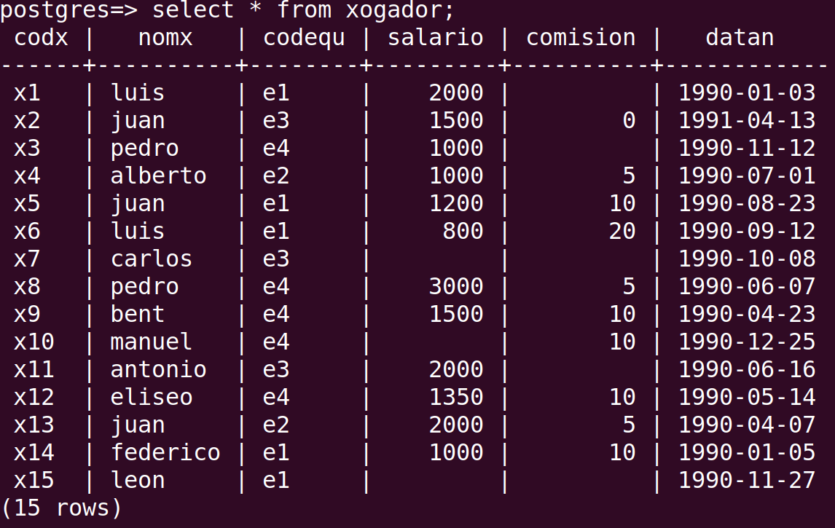

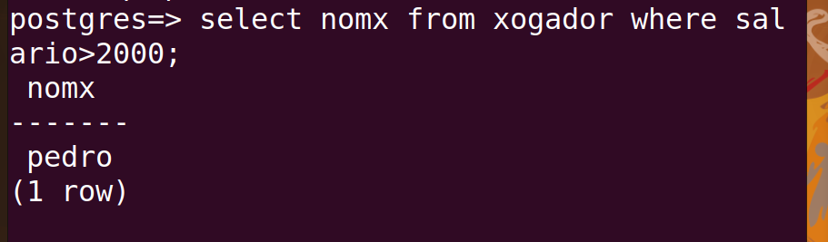

select nomx from xogador where salario>2000 and salario<2500;

select nomx from xogador where salario=’e1’;

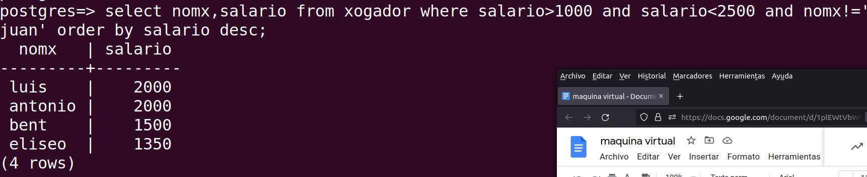

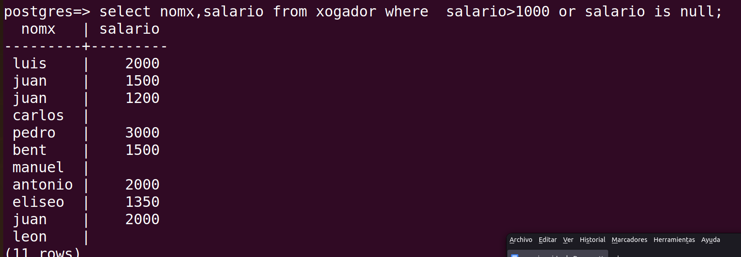

#### otro ejemplo

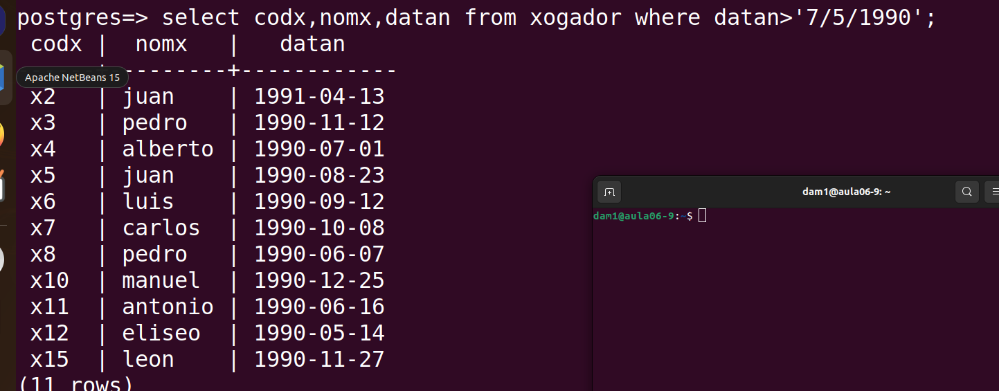

si te das cuenta el formato de fecha no es el queremos. esto es porque el terminal tiene un formato predeterminado para mostrar los datos en general.

aunque el terminal este basado en este documento:

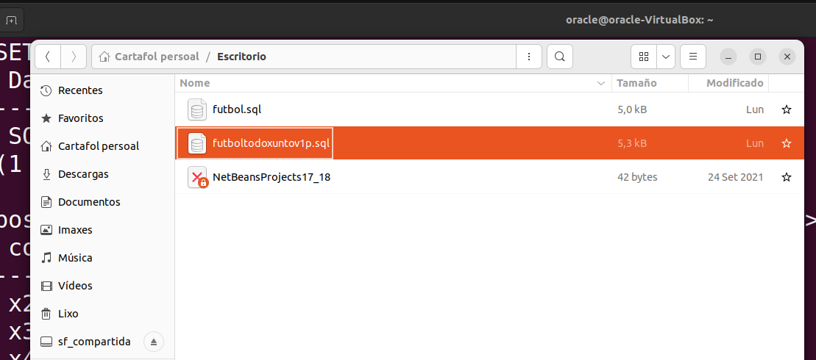

no guarda el formato de presentación que hemos aplicado dentro del documento:

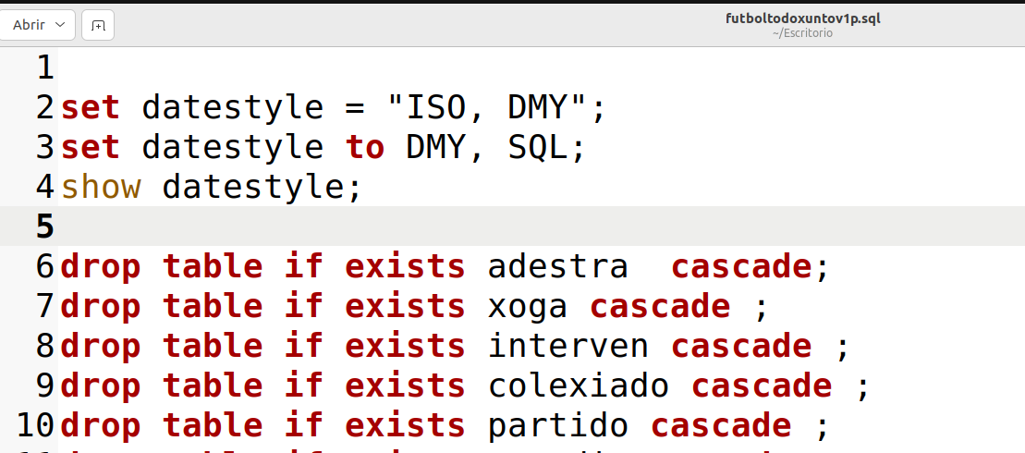

para que me ponga ese formato tengo que copiar esas lineas y pegarlo en el terminal

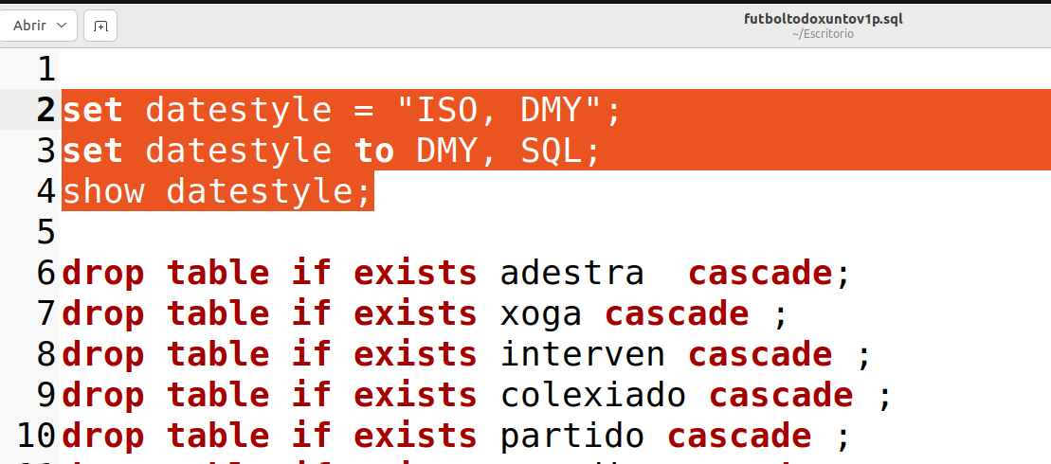

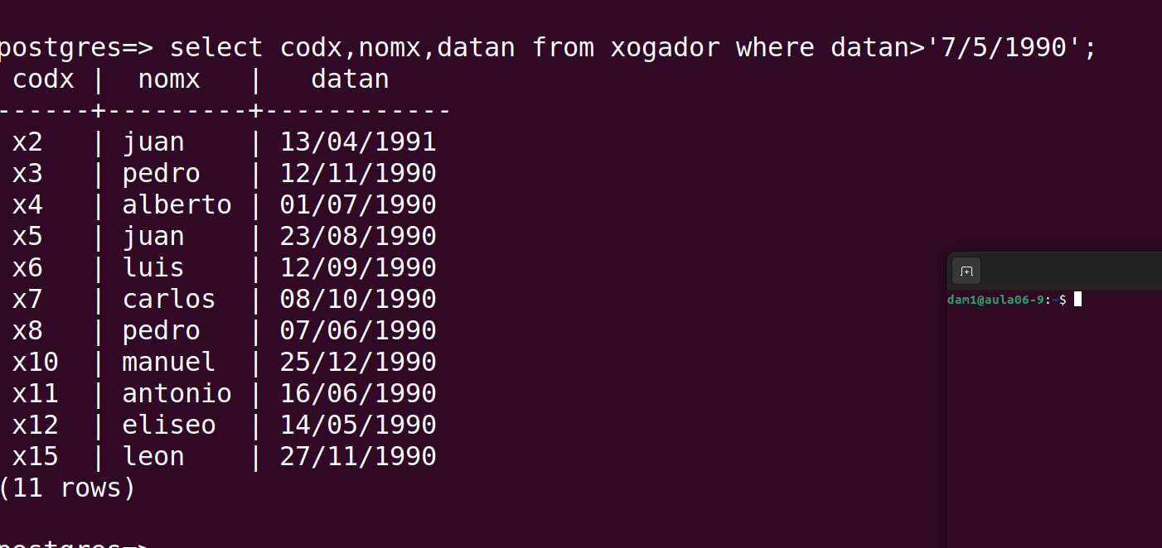

#### otro ejem

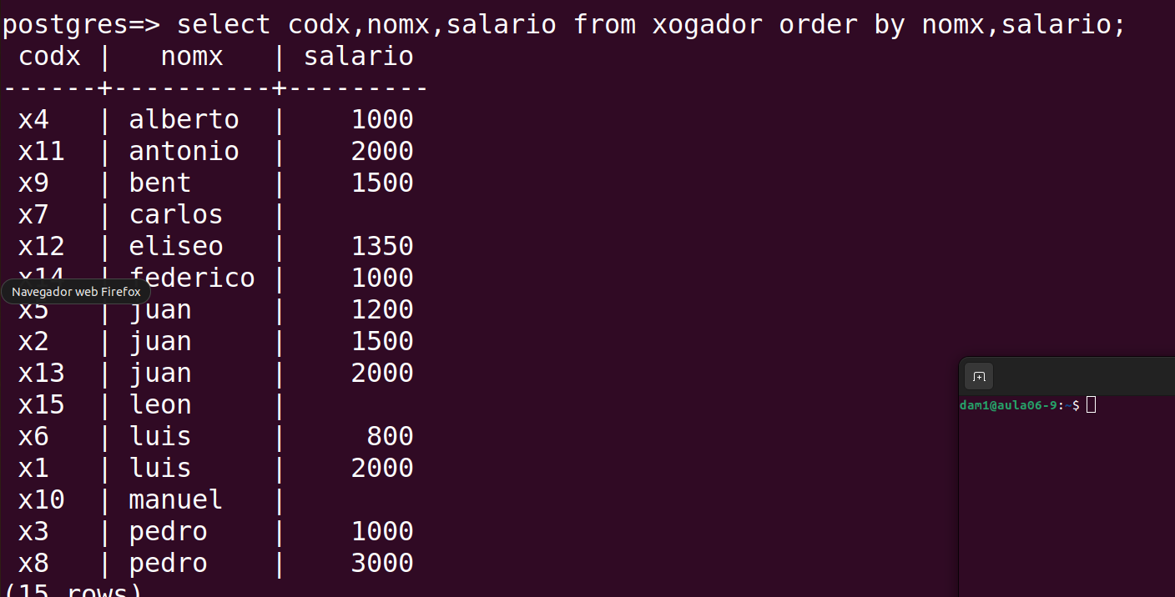

Operaciones

si se suma un nulo va a dar un nulo, las operaciones con nulo dan nulo

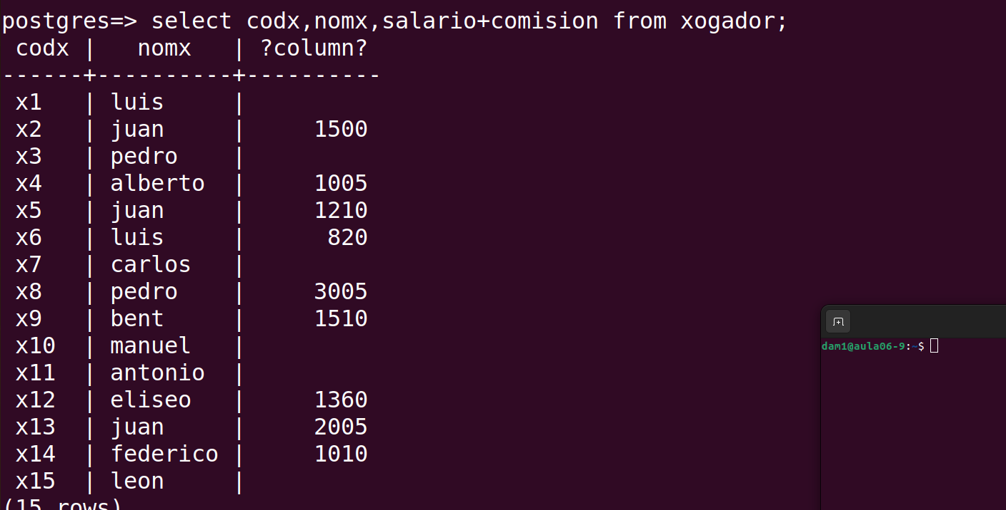

si ahora quiero que me sume tambien las nulas como cero para que me muestro todos los salarios?

si el salario es nullo lo iguala a cero y lo suma

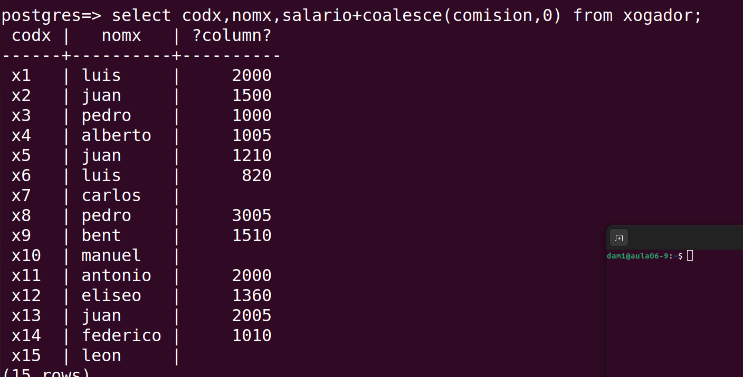

para cambiar el nombre a la columna (cambiamos COMIDIOS por TOTAL)

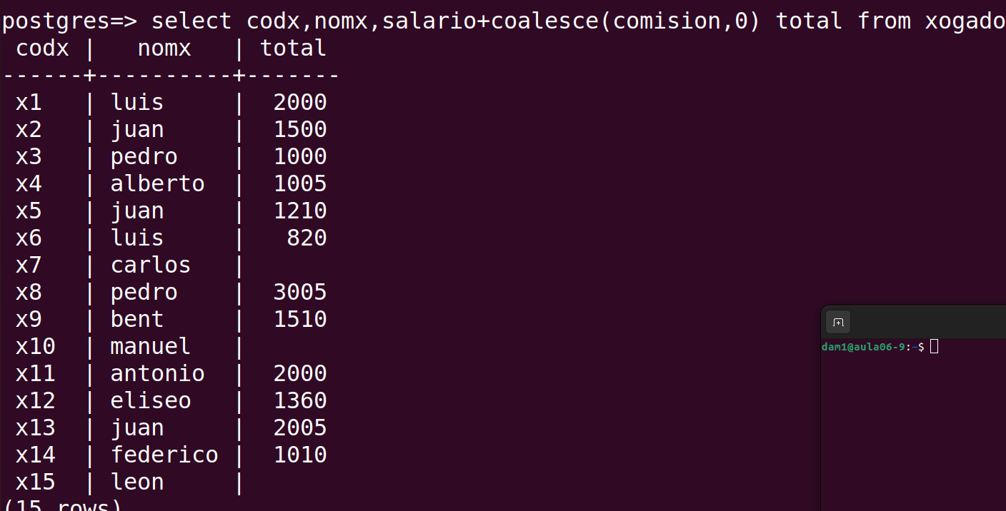

para contar todos los luis que hay

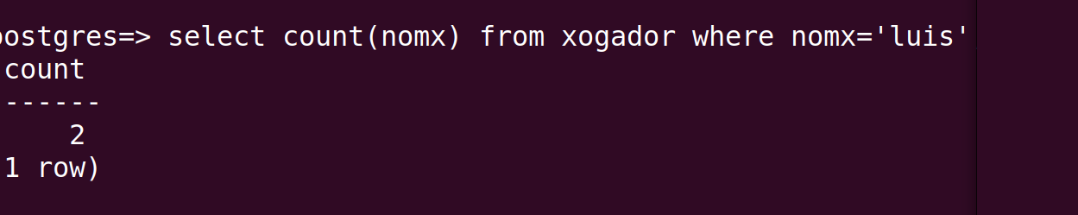

otro ejem

mostrar todos los nombres distintos que hay.

para contarlos seria igual poniendo despues de select count(distinct nomx)...

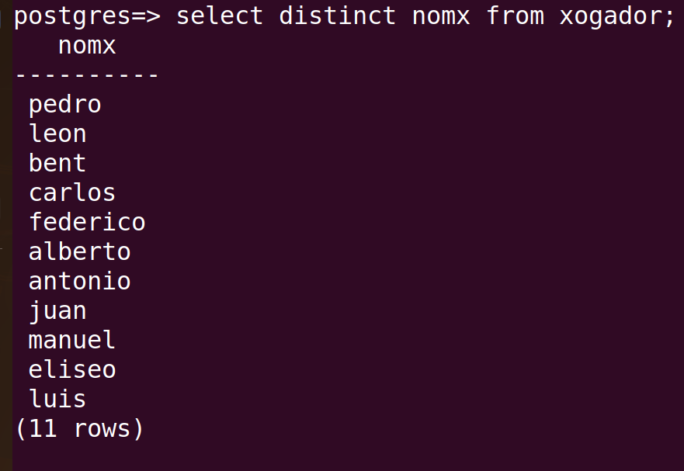

### Grupaes

para contar cuantos jugadores hay en e1



lo tendria que hacer asi para buscar todos los que hay en e2 y 23 etc. pero como hago para que me los muestre todos a la vez?

cuenta cuantos jugadores hay con el mismo salario.

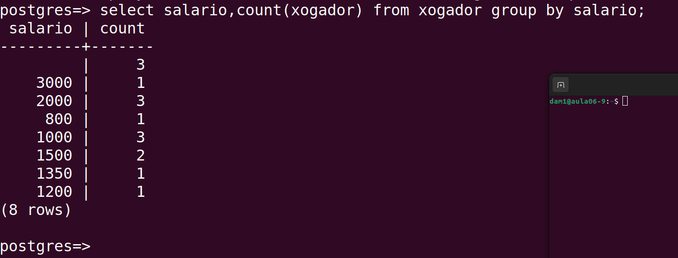

sumar los salarios en funcion del grupo

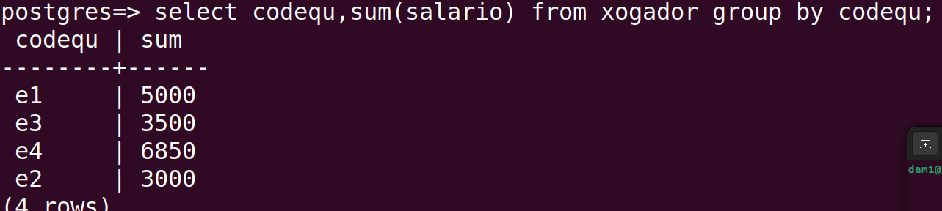

lo podemos poner de las dos formas (poe que el * cuenta por filas)

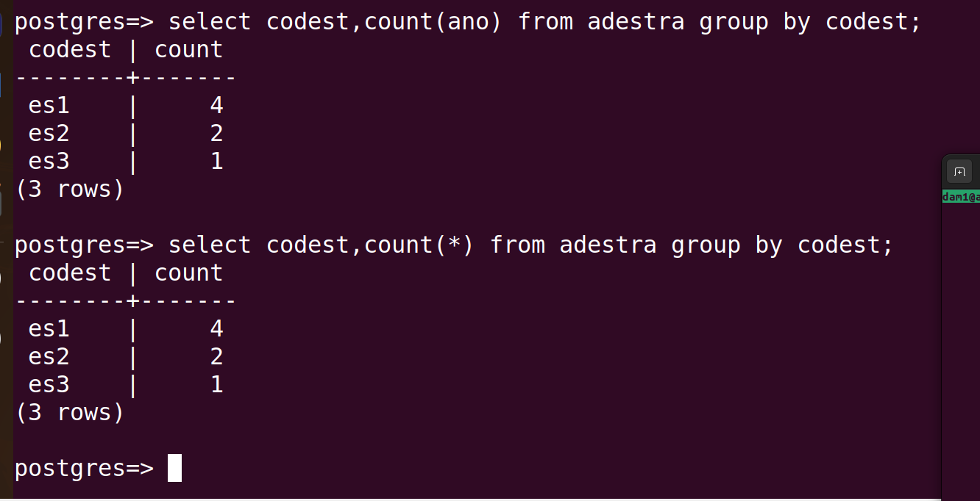

#### otro ejem

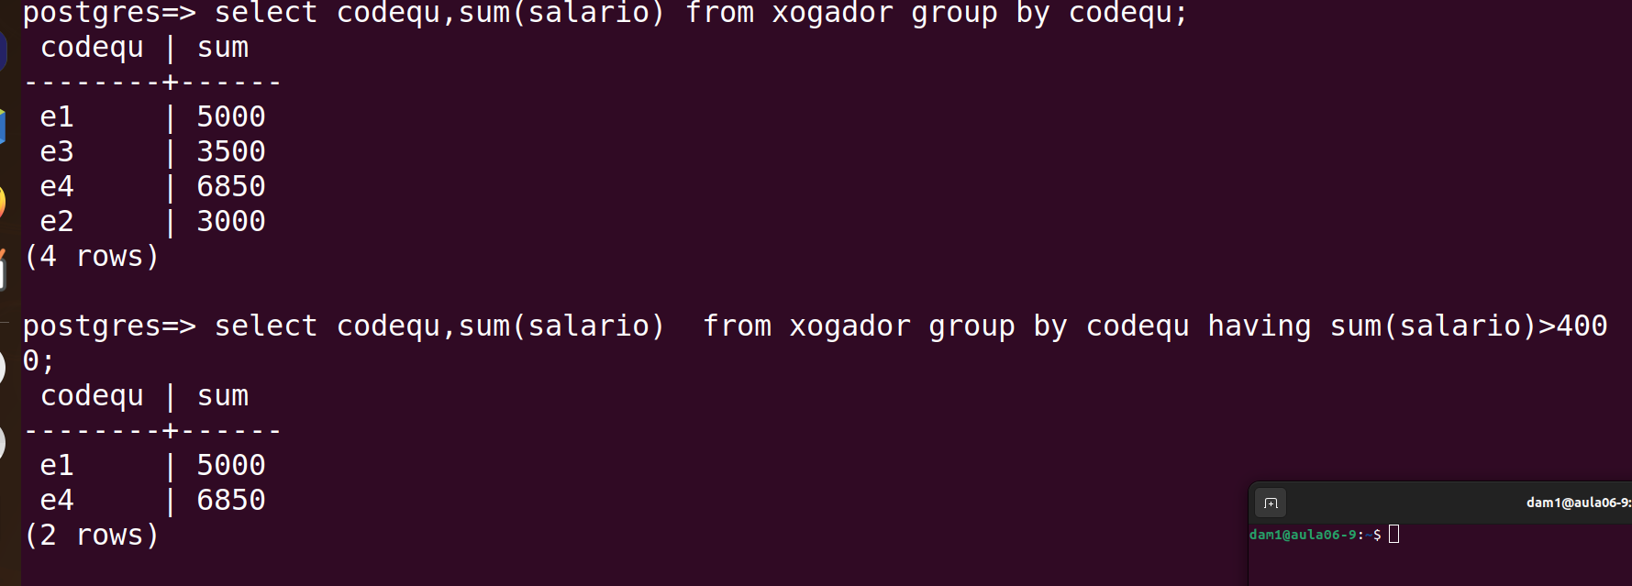

# 24/10/22

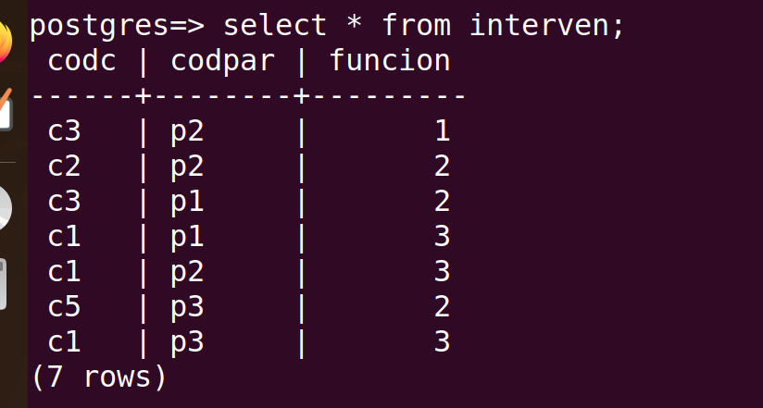

*1 explicacion está en libreta

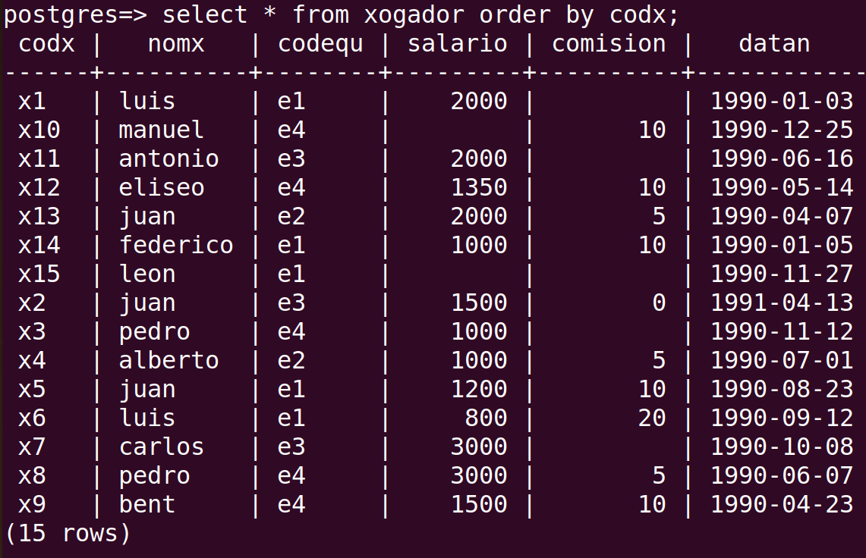

ordena por caracteres. no por numeros como tal

## 04/10

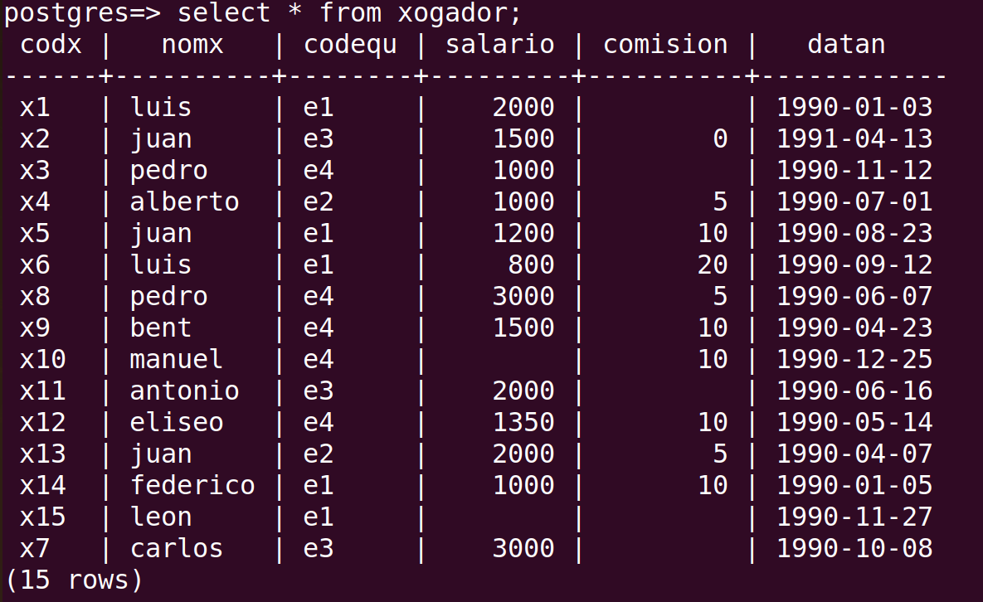

avg hace la media. hace suma de salarios (pero no tiene en cuenta los nuelos) entre los jugadores, para que estuviera bien abria que poner el coaleste e igualar los numeros a cero.

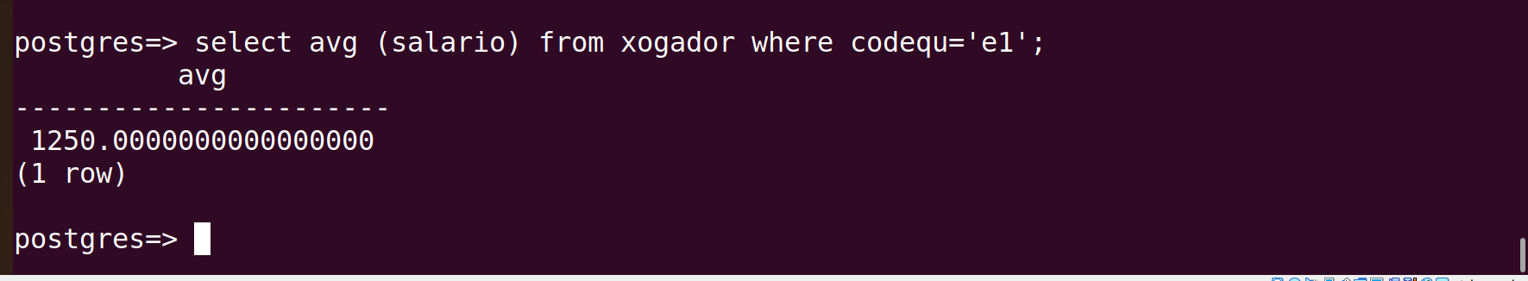

ahora estaria bien hecho:

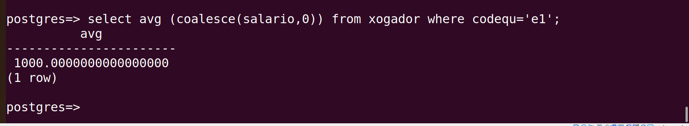

******ej. amosar o codigo e nome dos xogadores do equipo e1.

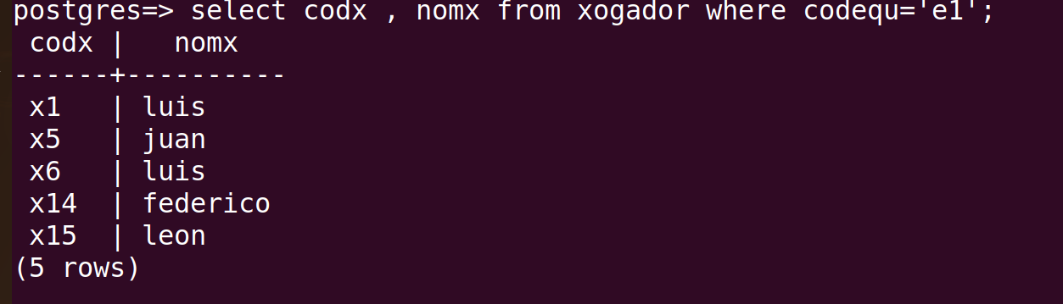

*****ej2 amosar codigo e nome dos xogadores do equipo ‘cuspedrinos’

donde esta el nombre del equipo? en equipos.

hay algun vinculo entre tabla de xogadores y equipo? si

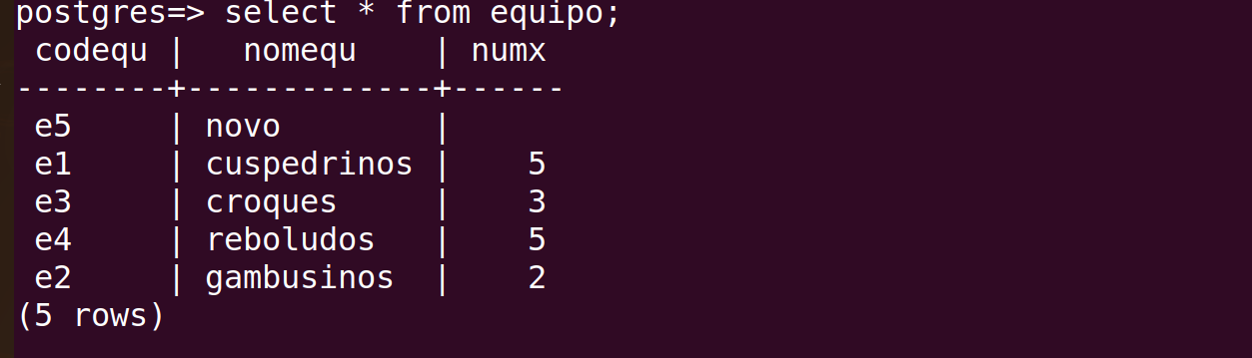

pondria esto mirandolo en la tabla 

pero que pasa si yo lo quiero buscar con el nombre del equipo?

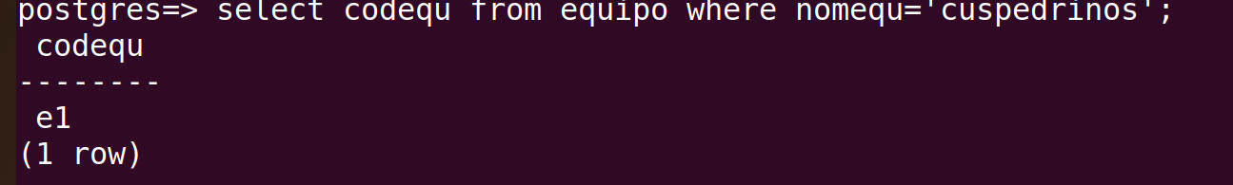

pero ahora quiero juntar las dos cosas

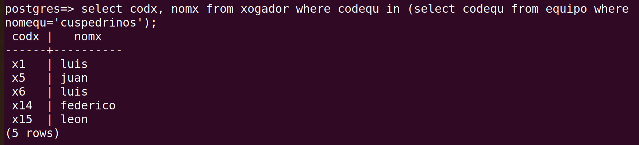

****ej.3amosar codigo e nome dos partidos xogados no estadio ‘playero’

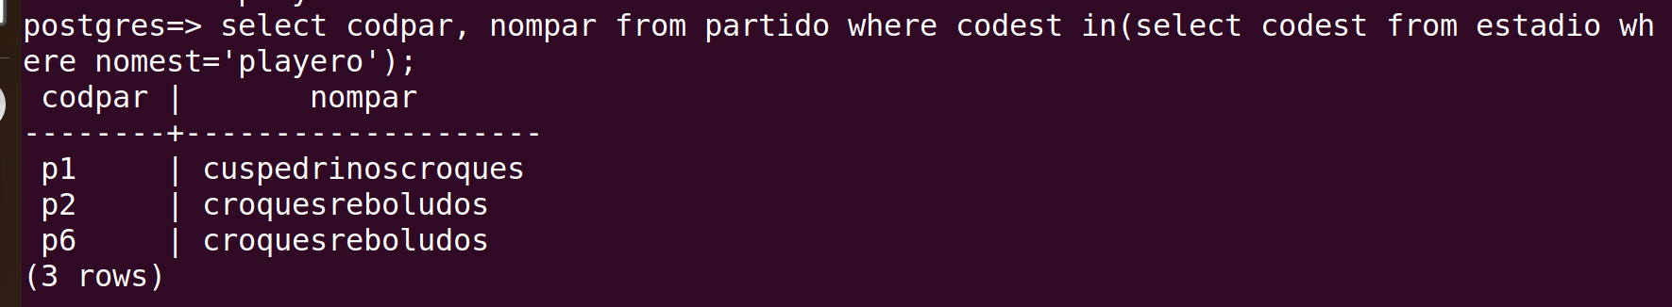

en este caso daria lo mismo. no ponemos entre comillas simple lo que esta entre parentesis ya que cuando pongo el select me devuelve el valor directamente entre comillas. Entonces diriamos que ‘=’ y es lo mismo que ‘in’??? NO, no es lo mismo. Aqui nos funciona igualmente pero luego ya veremos que importa la diferencia.



****ej.4amosar codigo de colegiado que intervinieron en p2

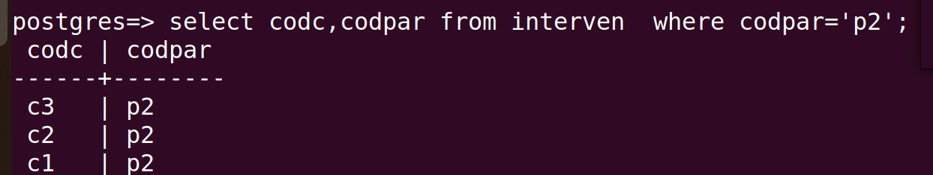

****ej.5amosar codigos de colexiados que interviron no partido ‘croquereboludos’

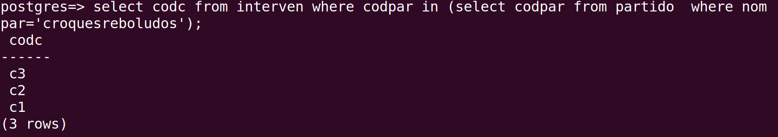

ahora igual no vale. porque hay 3 croquesreboludos. el igual compara un valor con otro directamente. El in lo que hace es igualar un valor en un grupo.

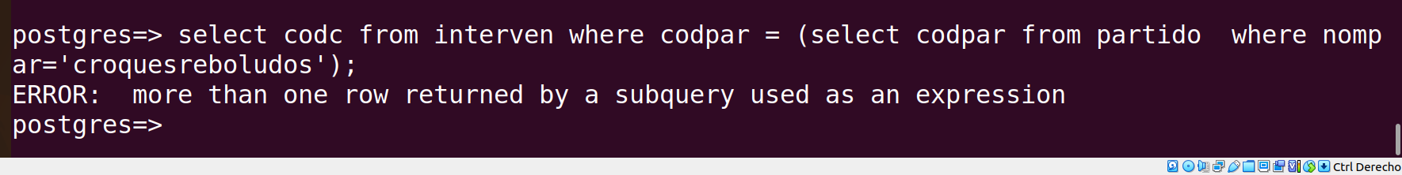

observamos que hay 3 croques revoludos

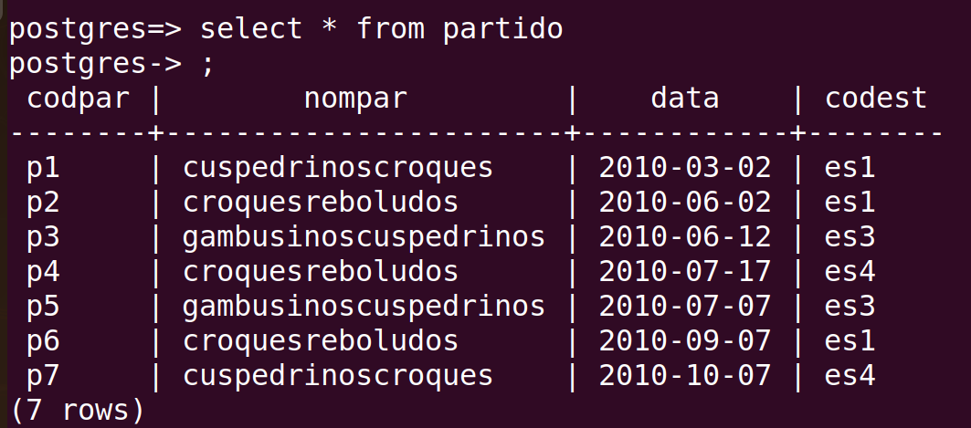

****ej.6 amorsar nome de colexiados que intervinieron no partido ‘croquesrevoludos’

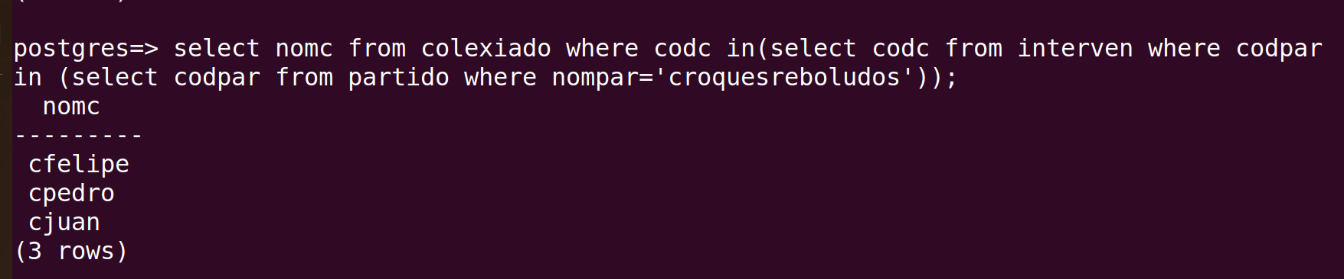

******ahora queremos mostrar el codigo y nombre del jugador y el nombre del equipo correspondiente.

1. Como con el siguiente codigo nos muestra el codigo y no el equipo:

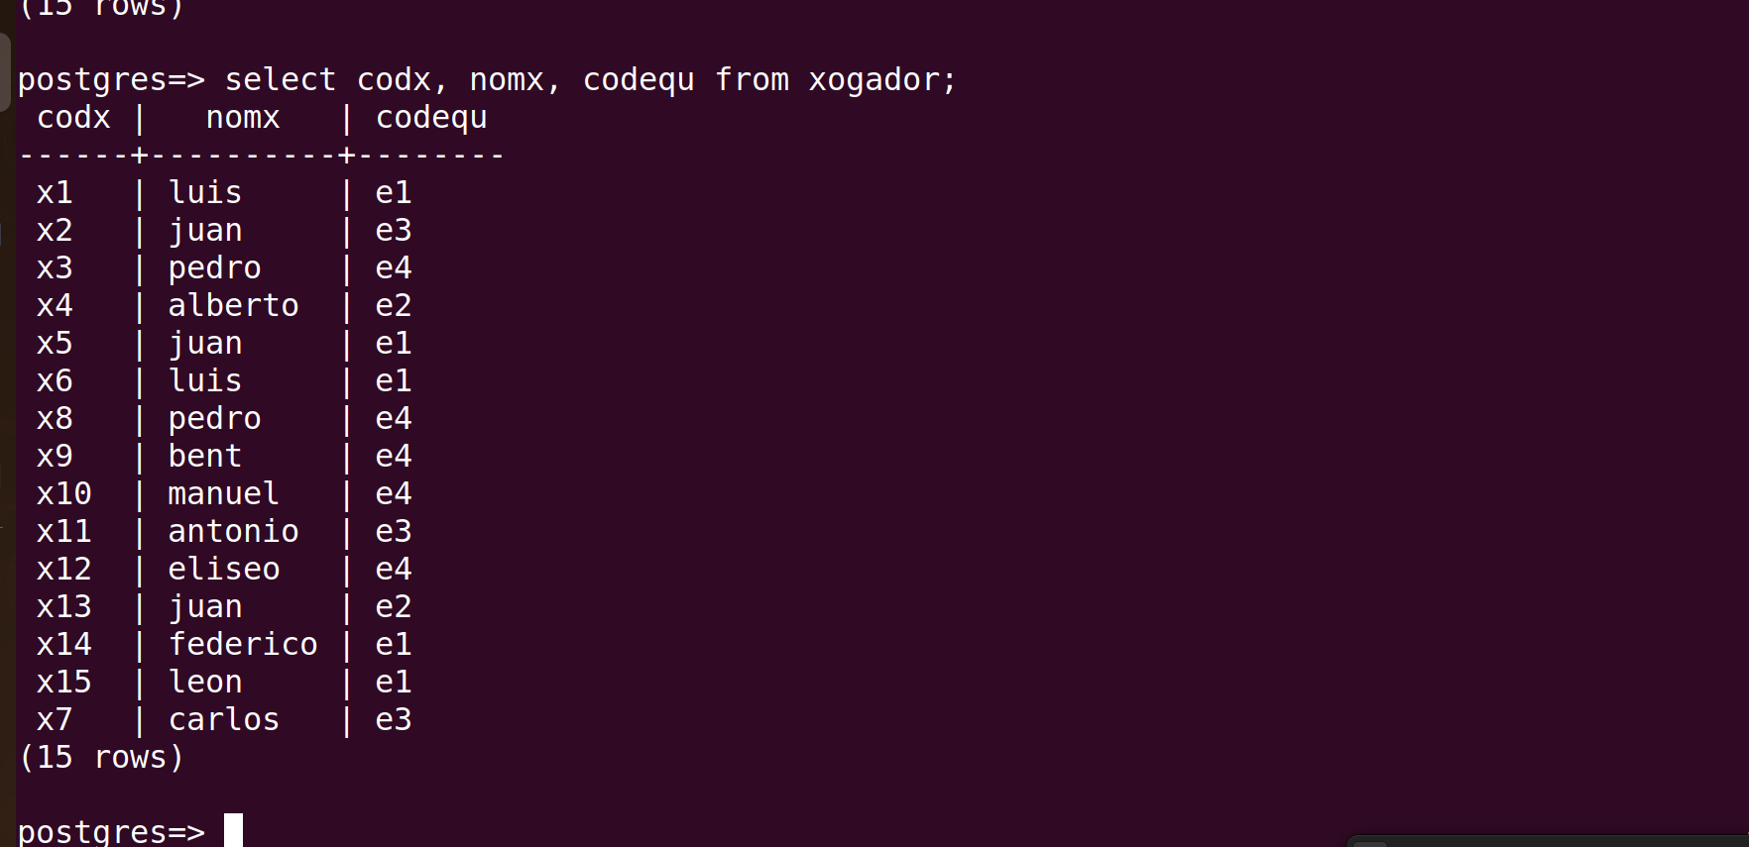

me pone el codigo del equipo y lo que quiero es que me muestre el nombre.

1. por tanto tengo que juntar las tablas: su juntas las tablas. con la ‘,’ juntamos tablas:



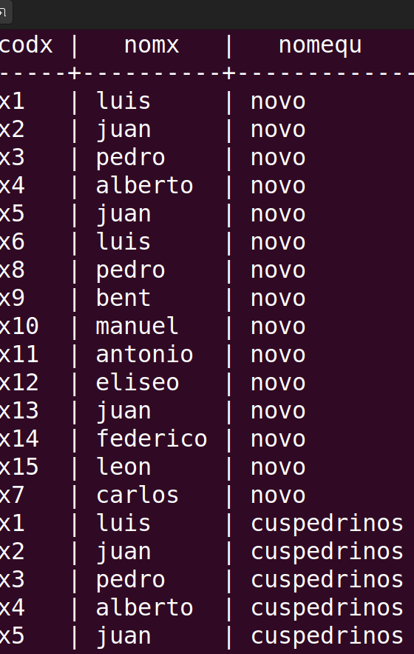

me daria una tabla con valores erroneos ya que la consulta esta incompleta ya que estaria juntando las dos tablas directamente sin tener nada en cuenta. junta los datos en las distintas columnas, es como si mezclara de forma vertical, las columnas de las distintas tablas que tienen el mismo nombre las junta directamente en la misma columna

1. Seria ahora correctamente asi: se combinan esas 2 filas.

con esto le estamos diciendo que JUNTEN las tablas pero no que las COMBINEN de forma que las junta horizontalmente sin mezclar los datos.



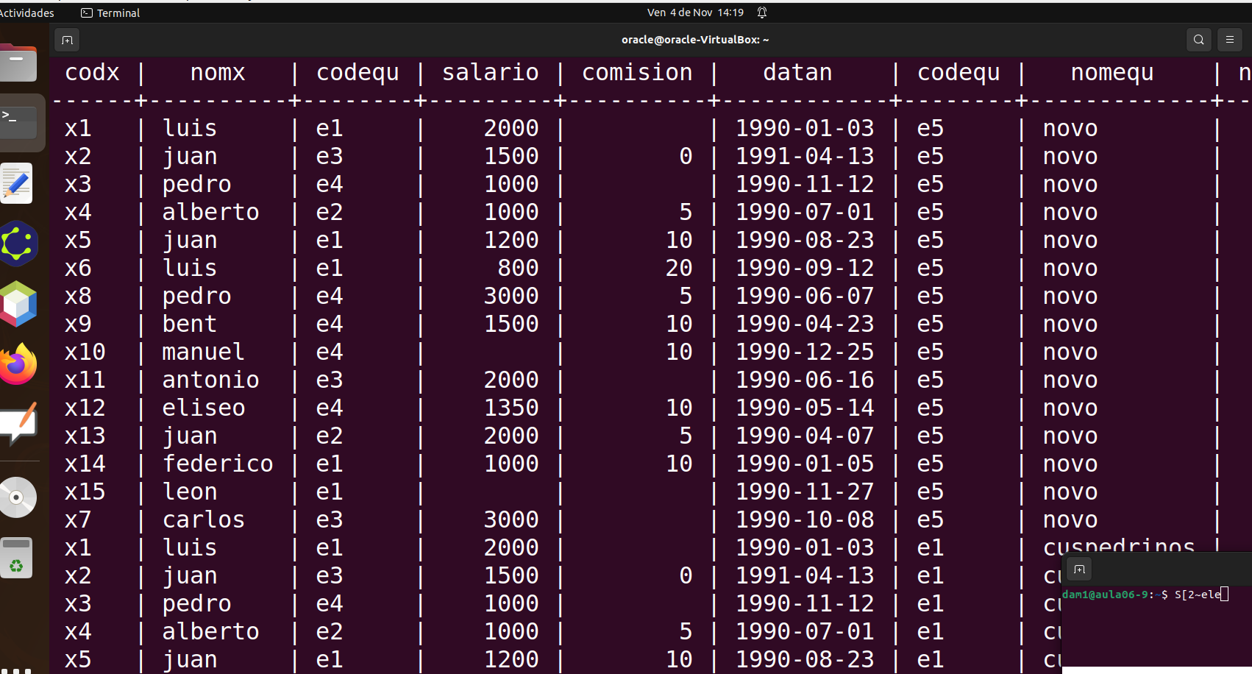

aun asi esta tabla no me sirve ya que los datos son erronos al comparar ambas tablas por que unicamente los junta

1. el codigo de jugador se corresponde con el codigo del equipo. sin embargo son ambiguas entonces tenemos que especificar. podemos especificar con un ‘.’ o con parentesis



1. Ahora especificamos y nos sale un tabla con valores correctos y no mezclados al chou. al poner el punto o el parentesis ESPECIFICAMOS (no tengo claro si esta bien)

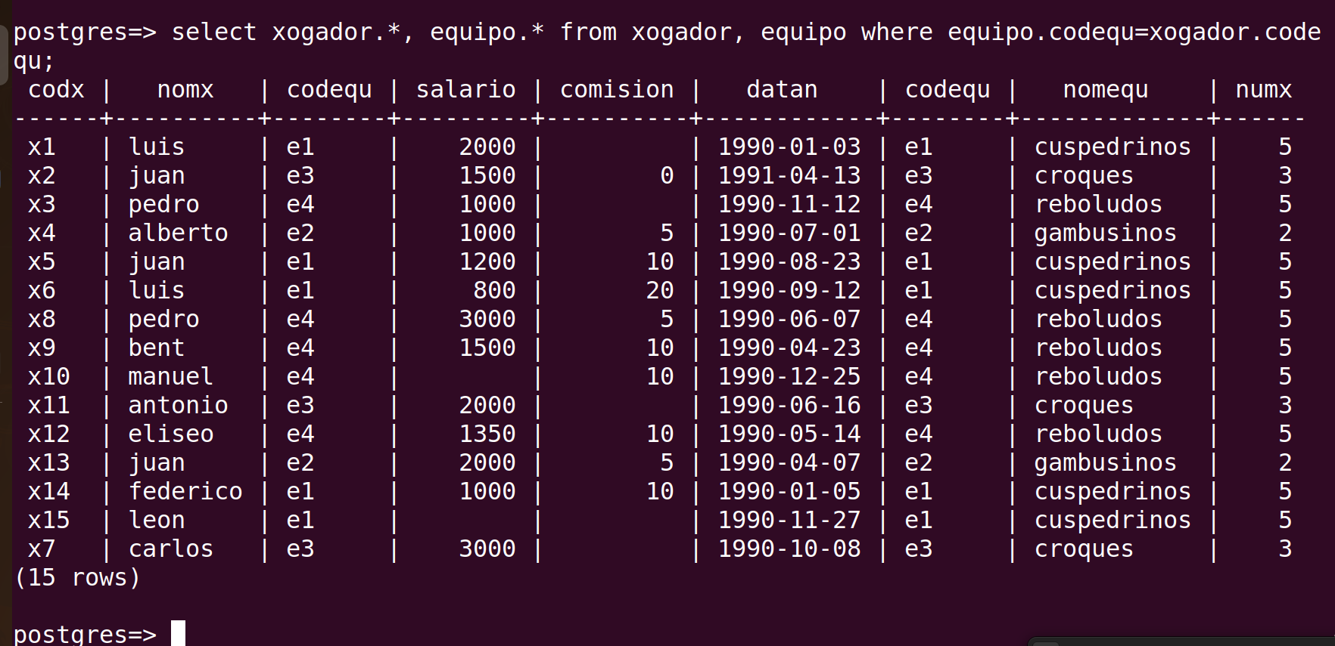

ahora me mostraria en principio la tabla con los datos corrctos

1. como ultimo paso especificaremos para que nos muestre las columnas que queriamos al principio: el nombre y codigo del jugador y el nombre del equipo correspondiente

07/11

amosar nombre dos jugadores que rematan coa letra: o

select codx, nomx from xogador where monx like ‘/%o’;

el like lo que hace es

el tanto por ciento significa cualquier numero de caracteres

para todos los que empiezan por a

select codx, nomx from xogador where monx like ‘/a%’;

que tenga una a en la segunda palabra

select codx, nomx from xogador where monx like ‘_/a%’;

que antes o despues puede o no contener la letra e

select codx, nomx from xogador where monx like ‘%e%’;

mostrar nombres que tengan la a y la u dando igual el orden

..nomx like ‘%a%’ and nomx like ‘%u%’

otra opcion

…nomx like ‘%a%u%’ or nomx like ‘%u%a%’

10/11

9) amosar a media dos totais de todos os pedidos

select avg(coalesce(total, 0)) from pedido;

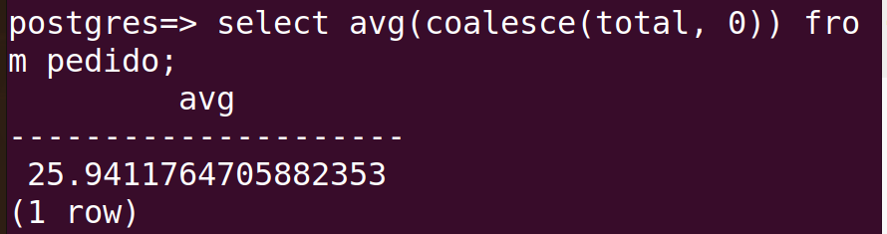

otra opcion (lo que pasa es que trunca el resultado: deberia dar 25.94...)

select sum(total)/count(*) from pedido;

para que me los tenga en cuenta tengo que castearlo o multiplicar por 1.0

select sum(total)::float/count(*)::float from pedido;

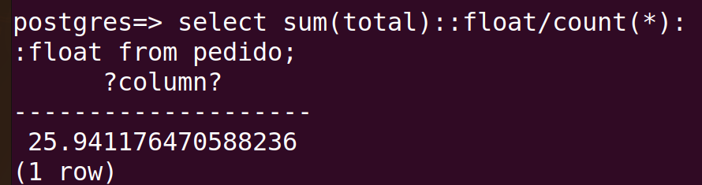

14/11

### mostrar el nombre de los productos de la marca ‘argal’ que son fiambres

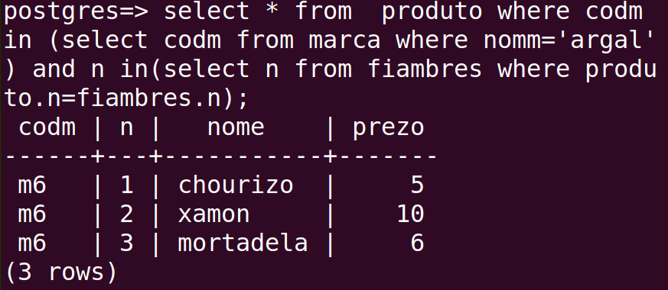

El where se utiliza para igualar 2 valores.

El ‘in’ es para llamar a otra tabla

en el grafo busco la relacion entre producto, marca y fiambres: codm y n

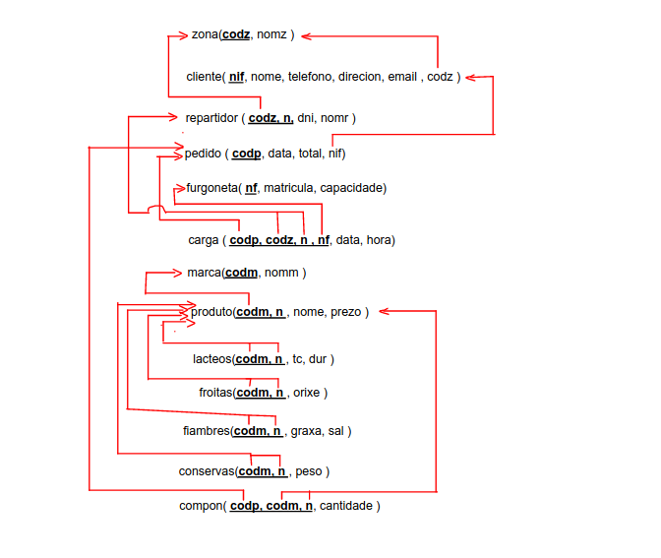

—-------------------

mostrar nif, nome, email ordenador por correo electronico

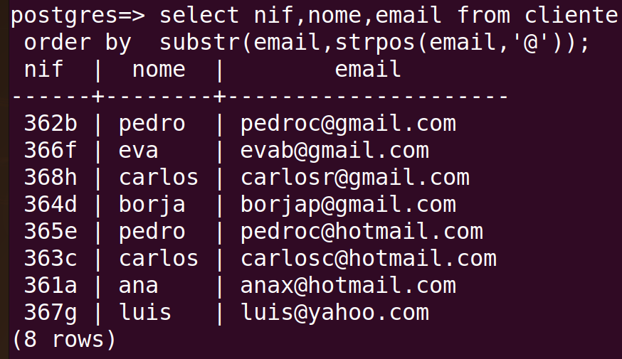

—------------

Ordenar la tabla de xogadores por codx de manera.

como me reocnoce la cadena como string, tengo que quitarle el x previo, y luego pasar a numero la cadena restante mediante el comando TO_NUMER

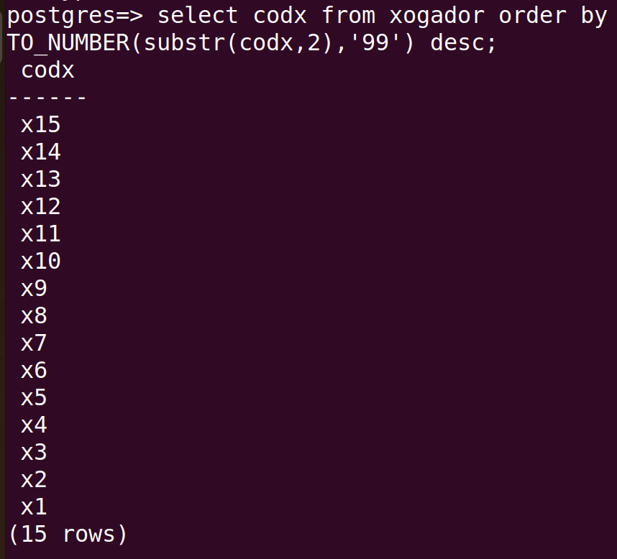

—------------------

amosar nome e marcar de todos os productos cun prezo maior de 4.

el where producto.codm=marca.codm ya que codm es el que tienen en comun y para que me junte correctamente las 2 tablas. le tengo que decir que el cdom es el que tienen en comun porque si no el programa no sabe a que codm hay que asignar el nomm o el nome o el prezo.



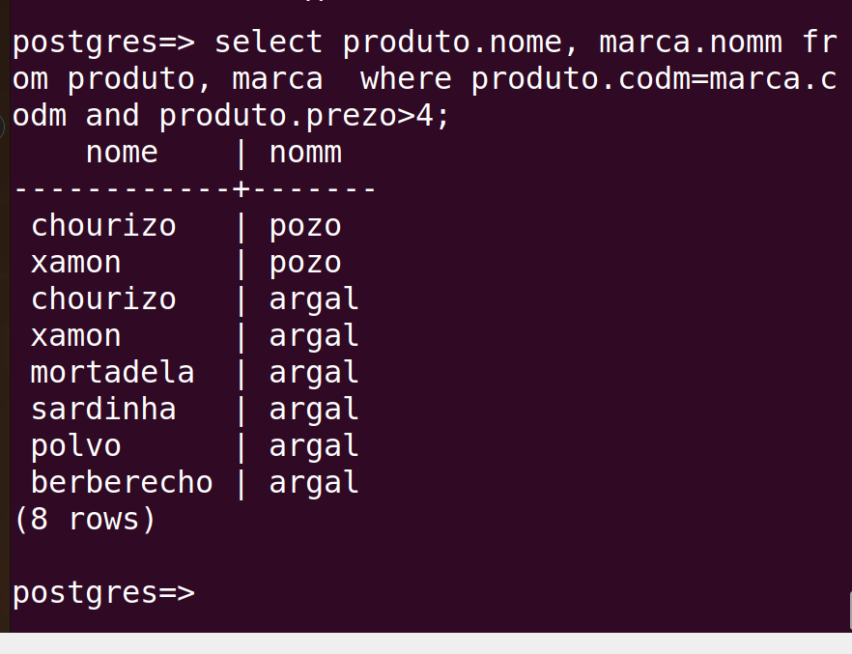

—--------------

CONSULTAS BALNEARIOS 24/11

amosar codigos de poboacions onde viven os pacientes e o numero de pacientes que ten cada unha desas poboacions

desglosamiento

1. mostar códigos de poblaciones donde viven pacientes

si solo fuera esto busco los codigos de pobloaciones dd viven los pacientes, esto esta en la tabla de paciones, ya que en la de poblaciones me pone todos los codigos de pobloaciones

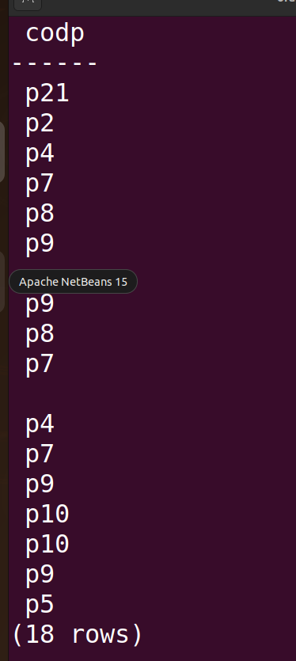vemos que de p10 hay 2, de p9 hay 4… y comparamos con la respuesta correspondiente.

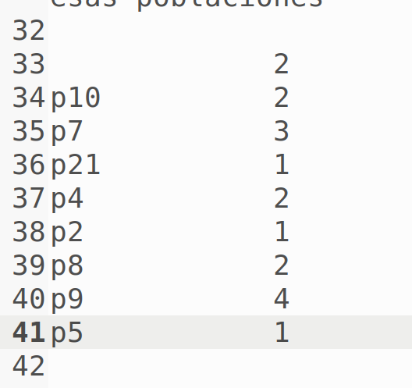

1. y el numero de pacientes que tiene cada una de esas poblaciones

ahora lo que quiero es que me agrupe por codigo de poblacion y paciente:

select codp,count(*) from pacientes group by codp;

2

p10 2

p7 3

p21 1

p4 2

p2 1

p8 2

p9 4

p5 1

–otra consulta

mostar nombre de poblaciones donde viven pacientes y el numero de pacientes que tiene cada una de esas poblaciones

select poboacions.nomp,count(*) from pacientes,poboacions group by poboacions.nomp;

pasa esto porque no puse cual es la relacion que hay entre las dos tablas, el codp de uno tiene que corresponderse con el del otro ya que si no me lo junta todo

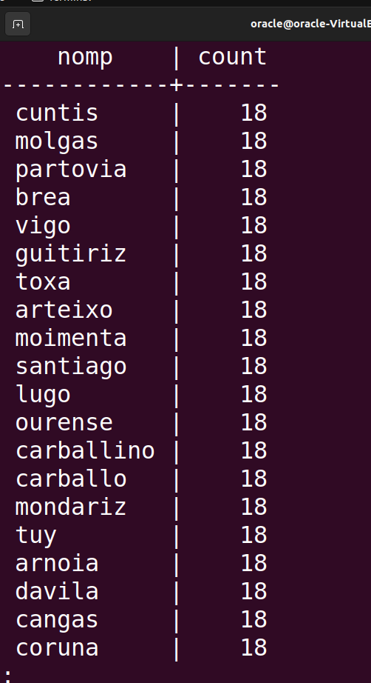

select poboacions.nomp,count(*) from pacientes,poboacions where pacientes.codp=poboacions.codp group by poboacions.nomp;

